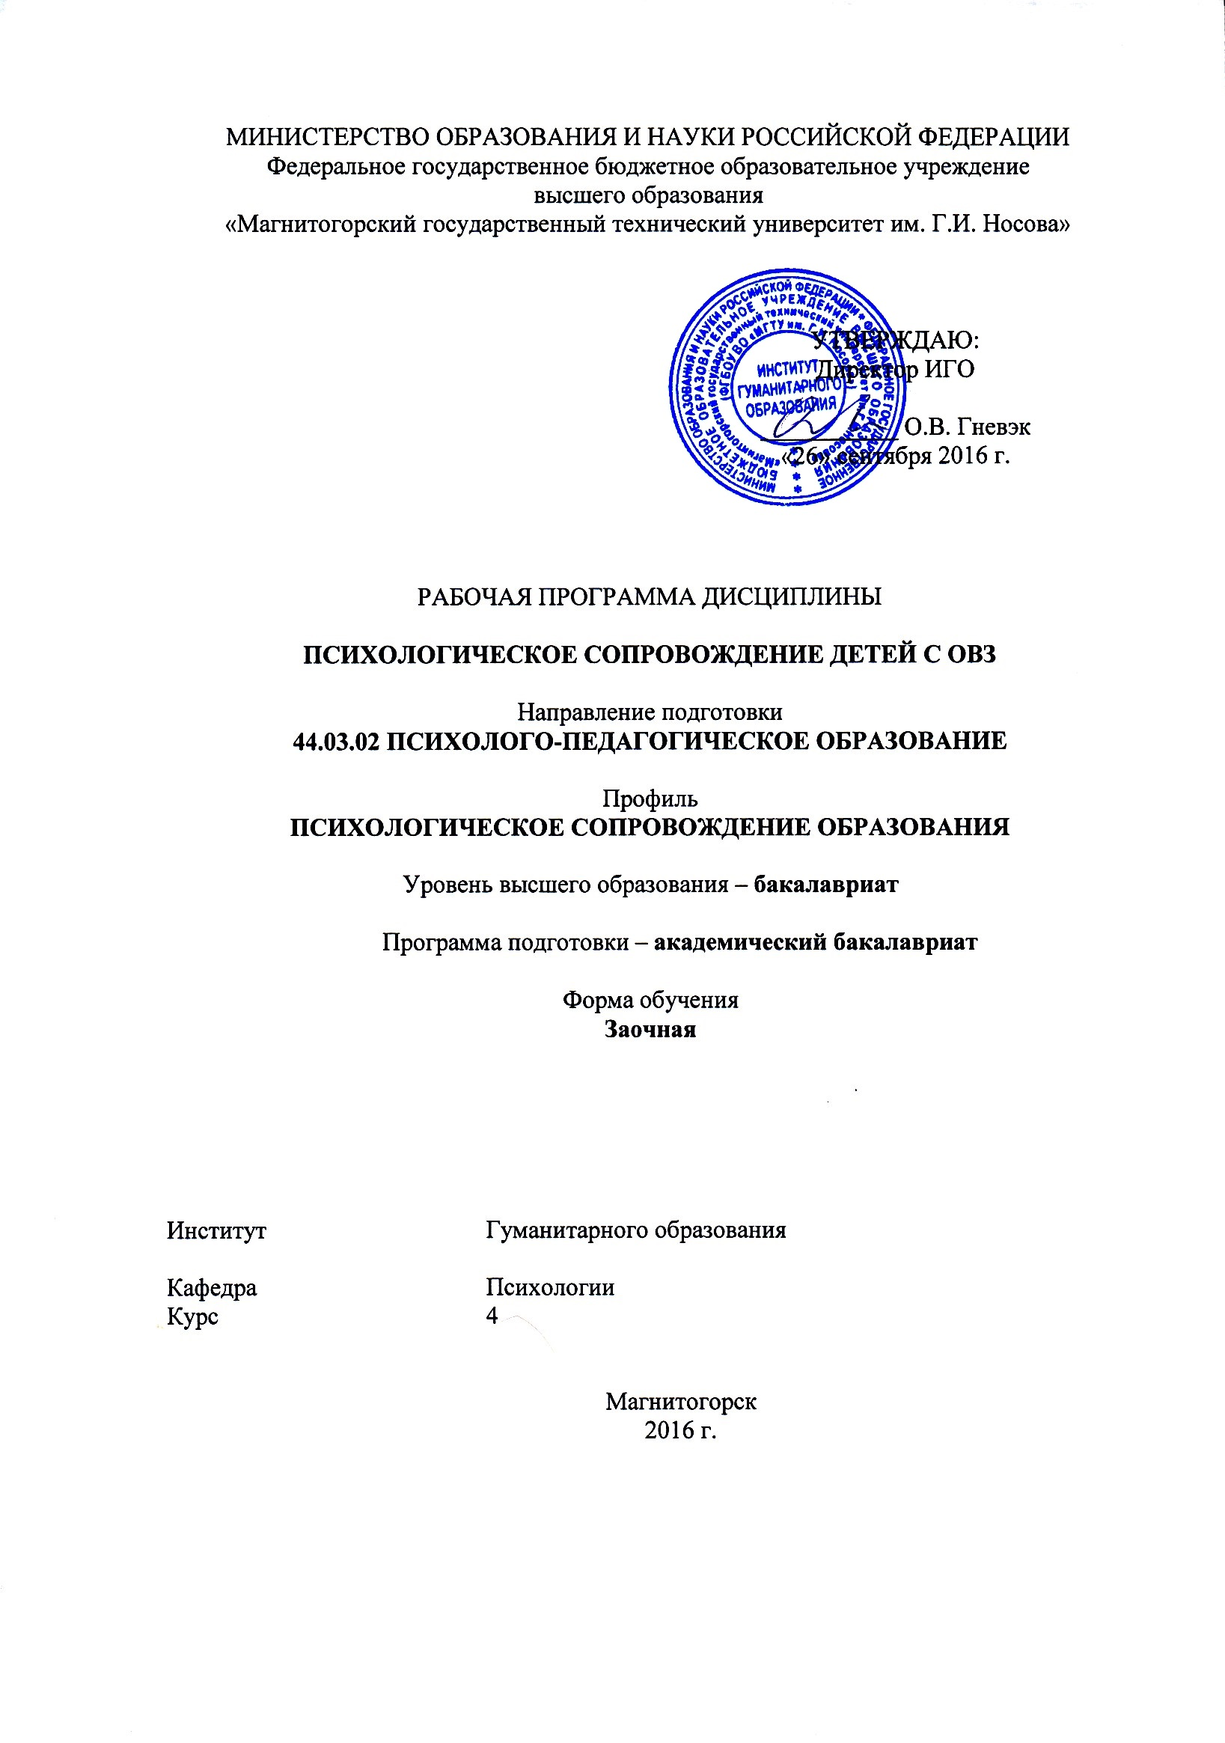

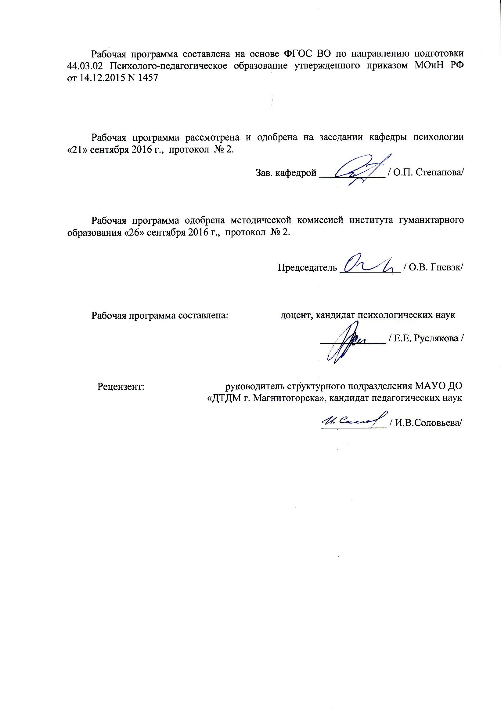

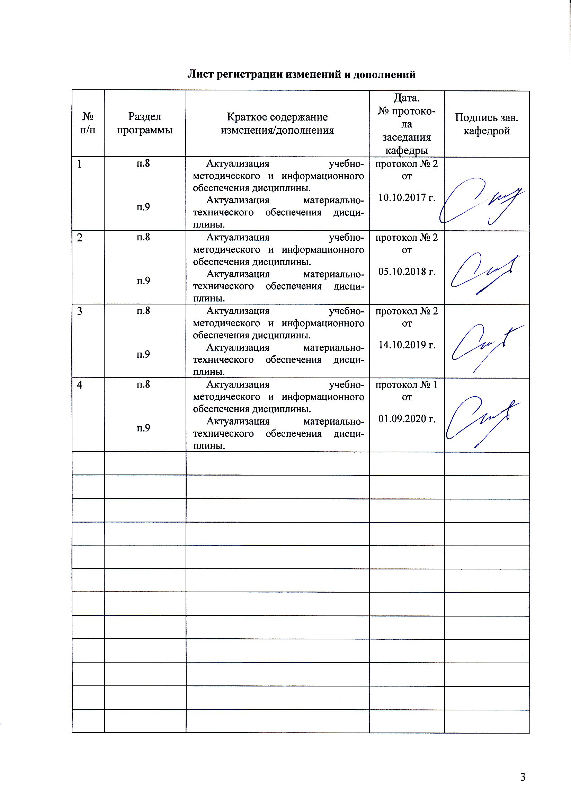

1. Цели освоения дисциплины

Целями освоения дисциплины «Психологическое сопровождение детей с ОВЗ» являются: подготовка студентов в соответствии с требованиями ФГОС 3 ВОпо направлению 44.03.02 Психолого-педагогическое образование, Профиль Психологическое сопровождение образования.

2. Место дисциплины в структуре образовательной программы подготовки бакалавра (магистра, специалиста)

Дисциплина Дисциплина«Психологическое сопровождение детей с ОВЗ»является обязательной частью дисциплин в подготовке обучающихся по направлению 44.03.02 Психолого-педагогическое образование, Профиль Психологическое сопровождение образования.

Для успешного освоения данной дисциплины требуется, чтобы студент владел знаниями из следующих учебных курсов:

«Безопасность жизнедеятельности», «Основы педиатрии», «Здоровьесберегающие технологии в профессиональной деятельности», «Общая и экспериментальная психология», «Проектная деятельность», «Психологическая коррекция», «Дефектология», «Клиническая психология детей и подростков», «Психологическая служба в образовании», «Психология семьи и семейного консультирования»,

Знания (умения, навыки), полученные при изучении данной дисциплины будут необходимы для изучения следующих дисциплин:«Основы сексологии», «Психопрофилактика и психогигиена в образовательной среде», «Экстренная психологическая помощь», «Психология девиантного и аддиктивного поведения», «Психологическое сопровождение профессиональной деятельности педагога», «Психология стресса», «Тренинг стрессоустойчивости», «Диагностика и коррекция детско-родительских отношений», «Методы психотерапии», «Проектирование и разработка коррекционно-развивающих программ», «Психолого-педагогическое сопровождение соматически больного ребенка», «Перинатальная психология».

Дисциплина необходима для успешного прохождения производственной - научно-исследовательской практики; производственной - преддипломной практики и государственной итоговой аттестации.

# 3. Компетенции обучающегося, формируемые в результате освоения дисциплины (модуля) и планируемые результаты обучения

Дисциплина «Психологическое сопровождение детей с ОВЗ» формирует следующие общекультурные и профессиональные компетенции:

| Структурный  элемент  компетенции | Планируемые результаты обучения |
| --- | --- |
| **ОПК-12**способностью использовать здоровьесберегающие технологии в профессиональной деятельности, учитывать риски и опасности социальной среды и образовательного пространства | |
| Знать | *- определение здоровья, психологической помощи, психологического сопровождения, здорового образа жизни и компонентов здоровья*  *-отрицательные и положительные качества, влияющие на развитие и жизнь*  *- основные принципы и законы организации жизнедеятельности человекаи организма*  *- гигиену и психофизиологию труда и отдыха*  *-здоровьесберегающие технологии в профессиональной деятельности*  *- риски и опасности социальной среды и образовательного пространства* |
| Уметь | *- выделить компоненты здоровья, этапов сопровождения*  -*использовать здоровьесберегающие технологии в профессиональной деятельности*  *-учитывать риски и опасности социальной среды и образовательного пространства*  *-применить полученные знания для сохранения своего здоровья, здорового образа жизни,эффективной психологической помощи и грамотного сопровождения*  *- рационально относится к своему здоровью* |
| Владеть | *- навыками контроля и оценки отрицательных и положительных факторов здоровья,*  *-понятием причинно-следственных связей при анализе здоровья и болезни*  *-способностью использовать здоровьесберегающие технологии в профессиональной деятельности*  *-способами организации здорового образа жизни* |
| **ПК-23**готовностью применять утвержденные стандартные методы и технологии, позволяющие решать диагностические и коррекционно-развивающие задачи | |
| Знать | * *Утвержденные стандартные методы и технологии;*   *иметь достаточные знания об организации и проведении диагностики и коррекции, - основные современные теории и концепции.* |
| Уметь | * *применять утвержденные стандартные методы, позволяющие решать диагностические и коррекционно-развивающие задачи;* * *применять утвержденные стандартные технологии, позволяющие решать диагностические и коррекционно-развивающие задачи;* * *интегрировать научные знания в интересах решения проектных задач в практике* * *самостоятельно применять полученные знания в профессиональной деятельности; использовать их на междисциплинарном уровне;*   *- корректно выражать и аргументированно обосновывать положения предметной области знания.* |
| Владеть | *- готовностью применять утвержденные стандартные методы и технологии*  *- утвержденными стандартными методами и технологиями, позволяющими решать диагностические проектные задачи.*  *- утвержденными стандартными методами и технологиями, позволяющими решать коррекционно-развивающие проектные задачи.*   * *основными навыками теоретического использования приобретенных знаний в условиях будущей профессиональной деятельности, в том числе в ситуациях психологической диагностики, психологического консультирования и психологической коррекции;*   *- навыками ведения учебно-методической, просветительской и психолого-педагогической деятельности*  *- навыком отвечать за принятые решения; организовывать свою работу.* |

# 4. Структура и содержание дисциплины

Общая трудоемкость дисциплины составляет 3 единицы, 108 часов:

– контактная работа – _17_ акад. часов:

– аудиторная – 16_ акад. часов;

– внеаудиторная – _1_ акад. часов

– самостоятельная работа – _87,1_ акад. часов;

– подготовка к зачету – 3,9 акад. часа

| Раздел/ тема  дисциплины | семестр[1] | Виды учебной работы,  включая самостоятельную работу студентов и трудоемкость (в часах)1 | | | | Вид самостоятельной  работы | Форма текущего контроля успеваемости и  промежуточной аттестации | Код и структурный  элемент  компетенции |
| --- | --- | --- | --- | --- | --- | --- | --- | --- |
| лекции | лаборат.  занятия | практич. занятия[2] | самост.  раб. |
| 1.Введение. Определение основных понятий. | 4 | 1 |  | 1 | 10 | Самостоятельная работа с мульти -медийными материалами в интернете  Работа с электронным учебником | ответ на семинаре  тест | ОПК-12 з,у,в,  ПК-23 з,у,в |
| 1.Психологическое сопровождение как вид психологической помощи. Цель. Задачи. Объект, предмет. Принципы. Программа. Эффективность. | 4 | 1 |  | 1/1 | 10 | Конспектирование статей, монографий  Работа с электронным учебником | ответ на семинаре  рефератОпрос, дискуссия  Тестирование  Составление таблицы | ОПК-12 з,у,в,  ПК-23 з,у,в |
| 3.Семейные взаимоотношения, психические состояния и социально-психологические особенности родителей соматически больных детей. | 4 | 1 |  | 1 | 20 | Работа с учебно-методической литературой  Работа с электронным учебником | ответ на семинаре  эссе | ОПК-12 з,у,в,  ПК-23 з,у,в |
| 4.Медицинский, социальный и педагогический аспект психологического сопровождения. | 4 | 1 |  | 1 | 10 | Создание презентаций  Написание реферата  Работа с электронным учебником | ответ на семинаре  тестОпрос, дискуссия  Тестирование  Составление таблицы | ОПК-12 з,у,в,  ПК-23 з,у,в |  |  |
| 5.Методы психологической диагностики | 4 | 1 |  | 3/3 | 10 | Самостоятельная подготовка в соответствии с перечнем вопросов  Подготовка к тестированию  Заполнение таблиц | ответ на семинаре  тестОпрос, дискуссия  Тестирование  Составление таблицы | ОПК-12 з,у,в,  ПК-23 з,у,в |
| 6.Методы психологической коррекции. Психотерапевтические методы в работе с соматически больными детьми. | 4 | 1 |  | 3 | 27,1 | Графическое представление материала курса  Создание презентаций тем курса | ответ на семинаре  реферат, письменный отчет | ОПК-12 з,у,в,  ПК-23 з,у,в |
| **Итого по дисциплине** |  | **6** | **0** | **10** | **87,1** |  | **зачет** | **4** |

# 5. Образовательные и информационные технологии

Выполнение различных видов учебной работы предполагает достижение основных образовательных целей и наиболее эффективных результатов освоения модуля **«**Психологическое сопровождение соматически больного ребенка**».**

Образовательные цели освоения дисциплины (модуля) по видам учебной работы:

Лекционные занятия **–** развитие критического мышления, закрепление навыков многомерного анализа посредством формирования элементарного базиса представлений о главных методологических принципах, теоретических положениях и систематизированных фактах дисциплины. На лекционных занятиях рассматриваются основные теоретические положения в изучении стресса и стрессовых состояний, факторах возникновения стресса, механизмах регуляции, способах профилактики стресса и его коррекции.

Лабораторные занятия – закрепление навыков многомерного анализа конкретных ситуаций; закрепление навыков актуализации одной из множества схем анализа путем практического преломления теоретических положений дисциплины; закрепление и развитие навыков по адекватному соотнесению возможных вариантов и подбору наиболее оптимальной схемы исследования в области практической деятельности; формирование профессиональных практических умений решать учебные задачи, необходимые в последующей практической деятельности;закрепление и развитие навыков по структурированию схемы анализа получаемых в исследовании данных с одновременной оценкой прогноза применения того или иного метода, той или иной технологии. На лабораторных занятиях решаются конкретные прикладные задачи по освоению методик психологической диагностики, методов психопрофилактики и психокоррекции стресса. Организуются тренинги по освоению навыков саморегуляции стрессовых состояний и коррекции посттравматических состояний. Разбираются конкретные проблемные случаи, различные аспекты организации процесса оказания психологической помощи, проводится практическая проработка различных упражнений, приемов и техник.

Для наиболее эффективных результатов освоения дисциплины (модуля) используются следующие образовательные технологии:

Информационно-коммуникативные технологии – технологии поиска и отбора информации, визуализация учебного материала, технологии развития критического мышления.

Технологии эффективной педагогической коммуникации – технологии проектной деятельности, кейс-технологии в образовательном процессе.

Активные формы обучения – подготовка письменных аналитических работ, сообщений; заполнение отчетной документации по результатам психодиагностических исследований, лекция-визуализация, проблемная лекция.

Интерактивные формы обучения – организация (подбор и проведение) методов исследования в группе респондентов, количественная и качественная обработка полученных результатов исследования, организация процесса психологического сопровождения (построение прогноза, разработка программ профилактики, развития и коррекции); практическая проработка различных упражнений, приемов и технологий (дискуссии, мозговой штурм, деловые и ролевые игры, разбор конкретных ситуаций).

# 6. Учебно-методическое обеспечение самостоятельной работы студентов

|  |  |  |  |  |
| --- | --- | --- | --- | --- |
| № п/п | № раздела дисциплины из табл. 5.1 | Тематика самостоятельной работы  *(детализация)* | Трудо-емкость  (час.) | Контроль выполнения работы (Опрос, тест, дом.задание, и т.д) |
|  | **Тема 1** | Самостоятельная работа с мульти -медийными материалами в интернете  Работа с электронным учебником | 10 |  |
|  | **Тема 2** | Конспектирование статей, монографий  Работа с электронным учебником | 10 | Конспект |
|  | **Тема 3** | Работа с учебно-методической литературой  Работа с электронным учебником | 20 | Конспект |
|  | **Тема 4** | Создание презентаций  Написание реферата  Работа с электронным учебником | 10 | Презентация  Реферат |
|  | **Тема 5** | Самостоятельная подготовка в соответствии с перечнем вопросов  Подготовка к тестированию  Заполнение таблиц | 10 | Опрос, дискуссия  Тестирование  Составление таблицы |
|  | **Тема 6** | Графическое представление материала курса  Создание презентаций тем курса | 28 | Письменный отчет |
|  | **Итого** |  | **88час.** |  |

Перечень тем для подготовки к семинарским занятиям:

1.Методы психологической диагностики, методы психологической коррекции**.** Психотерапевтические методы в работе с соматически больными детьми

1.1.Тест Р.Жиля, Проективная методика «Моя семья», Тест Розенцвейга, Опросник Эйдемиллера «АСВ», Неоконченные предложения.

1.2.Техника активного слушания. Техника убеждения. Ссоры и конфликты во взаимодействии с больным.

1.3.Инновационные методы работы, здоровьесберегающие технологии в практики школьного педагога-психолога.

Литература:

1. Морозова Г.Б. Психологическое сопровождение организации и персонала. Спб: Речь. 2009г. 394с.
2. Мамайчук И.И. Психокоррекционные технологии для детей с проблемами в развитии.Спб.: Речь, 2014. - 400с.
3. Психологическое и социальное сопровождение больных детей и детей-инвалидов. Под ред. Безух С. М., Лебедева С. С. Изд-во: Речь, Серия: Детская психология и психотерапия. 2009 г. 112с.
4. Руслякова Е.Е. Психологическое сопровождение ребенка, страдающего соматическим заболеванием. Магнитогорск, МаГУ, 2013. – 189с.

*Методические рекомендации для подготовки к семинару*

Объем времени, необходимый для самостоятельного обучения и подготовки к семинарам составляет 98 часов.

За один раз рекомендуется проводить времени за работой с электронным учебником - не более 1,5 часов.

Работа с комплексом материалов должна строиться по стратегии последовательного овладения темами курса (не предполагается переход к следующим темам, минуя предыдущие):

- первичное чтение одного параграфа темы без использования гиперссылок, расположенных в данной теме;

- повторное чтение этого же параграфа темы с фиксированием наиболее значительных по содержанию частей с использованием переходов по гиперссылкам;

- проработка материала, доступного по гиперссылкам данного параграфа (терминологический словарь, словарь персоналий);

- после такого прохождения всех параграфов одной темы, повторное (третий раз) чтение параграфов этой темы с фиксированием наиболее значительных по содержанию частей;

- прохождение тренировочных упражнений по теме;

- прохождение тестовых упражнений по теме;

- возврат к параграфам данной темы для разбора тех моментов, которые были определены как сложные при прохождении тренировочных и тестовых упражнений по теме;

- после прохождения всего курса, закрепление всего пройденного материала в форме теста.

Работа с материалами, находящимися в хрестоматии, не является обязательной (в тренировочных и тестовых упражнениях по темам не представлены вопросы, связанные с данным материалом). Но представляется желательным, чтобы учащийся после прохождения соответствующих тем использовал возможность проработки хрестоматийных материалов, обращая особое внимание на описание психологических методик, использованных в работе с соматическибольными детьми. Также необходимо обращать внимание на методологические постулаты, которые лежат в основе исследований, описанных в хрестоматии.

*Тесты для самопроверки:*

1. Совместные действия людей по отношению друг к другу в их социальном окружении – это
2. Сопровождение
3. Психологическая помощь
4. Лечебный процесс
5. Социальный патронаж
6. Соматическое заболевание – это
7. Телесное
8. Психическое
9. Психологическое
10. Социальное
11. Соматический – это
12. Относящейся к телу
13. Относящийся к внутренним органам
14. Относящийся к психике
15. Относящийся к телу и внутренним органам
16. При каком виде сопровождения работники службы готовы оказать квалифицированную помощь в полном объеме с доставкой пациента в профильный стационар?
17. Медицинское сопровождение
18. Социальное сопровождение
19. Педагогическое сопровождение
20. Психологическое сопровождение
21. Основное в этом сопровождении - информация, когда клиент через консультанта связывается с учреждениями медицинской, правовой службы и получает их помощь своевременно, в должном объеме и соответствующего качества. О каком виде сопровождения идет речь?
22. Медицинское сопровождение
23. Социальное сопровождение
24. Педагогическое сопровождение
25. Психологическое сопровождение
26. Какой вид сопровождения учащихся предполагает разработку содержания, средств, методов направленных на выявление и использование субъектного опыта, раскрытие способов его мышления, выстраивание индивидуальной траектории развития через реализацию образовательной программы с учетом личностных потребностей ребенка?
27. Медицинское сопровождение
28. Социальное сопровождение
29. Педагогическое сопровождение
30. Психологическое сопровождение
31. В общем понимании этот вид сопровождения предполагает целостный и непрерывный процесс изучения, анализа, формирования, развития и коррекции всех субъектов труда и жизни.
32. Медицинское сопровождение
33. Социальное сопровождение
34. Педагогическое сопровождение
35. Психологическое сопровождение
36. Психологическое сопровождение – вид психологической помощи, осуществляемый психологом, направленный на созидание комплексной системы клинико-психологических, психолого-педагогических и психотерапевтических условий, способствующих успешной адаптации, реабилитации и личностному росту детей в социуме. Кто автор этого определения?
37. Ананьев Б.Г.
38. Мамайчук И.И.
39. Александрова Е.А.
40. Липский И.А.
41. Кто из авторов считает, что: "Проблема восстановления функций человека является в такой же мере проблемой физиологической, в какой мере и психологической"
42. Анохин П.К.
43. Мясищева В.Н.
44. Бехтеревым В.М.
45. Гиппенрейтер Ю.Б.
46. Кто из авторов утверждал, что у психологической науки больше возможностей для объяснения поведения человека?
47. Мясищева В.Н.
48. Бехтеревым В.М.
49. Гиппенрейтер Ю.Б.
50. Леонтьев Д.А.
51. Кто из авторов писал, что: «В наши дни осуществляется историческая миссия психологии как интегратора всех сфер человекознания и основного средства построения общей теории. Мы находимся еще в самом начале этого нового научного движения».
52. Мясищева В.Н.
53. Бехтеревым В.М.
54. Гиппенрейтер Ю.Б.
55. Ананьев Б.Г.
56. Кто из отечественных психологов рассматривал человека как единую био-психо-социальная систему?
57. Мясищева В.Н.
58. Бехтеревым В.М.
59. Гиппенрейтер Ю.Б.
60. Леонтьев Д.А.
61. Кто из психологов считает, что считают, что взрослый должен ценить естественные механизмы развития ребенка, не разрушать их, а раскрывать, при этом самому быть и наблюдателем, и соучастником, и исследователем.
62. Барднер Г.
63. Ромазан И.
64. Чередникова Т.
65. Все перечисленные авторы
66. Какой принцип психологического сопровождения способствует мультиэффективности, когда при решении одной проблемы одновременно возможно решать и другие, которые вытекают из выявленной проблемы?
67. Принцип комплексности
68. Принцип синергии
69. Принцип созидания
70. Принцип толерантности
71. При выполнении какого принципа психологического сопровождения все участники психологического сопровождения сотрудничают и ориентированы на достижение одной общей цели, бригадная форма организации труда эффективнее, чем индивидуальная
72. Принцип комплексности
73. Принцип синергии
74. Принцип созидания
75. Принцип толерантности
76. Какой принцип психологического сопровождения предполагает активный процесс бесконечного развития, совершенствования и самореализации?
77. Принцип комплексности
78. Принцип синергии
79. Принцип созидания
80. Принцип толерантности
81. Какой принцип в психологическом сопровождении предполагает установку либерального принятия моделей поведения, убеждений и ценностей других?
82. Принцип комплексности
83. Принцип синергии
84. Принцип созидания
85. Принцип толерантности
86. Какой принцип психологического сопровождения побуждает к получению новых знаний и обязательному их применению?
87. Принцип динамичности
88. Принцип комплексности
89. Принцип синергии
90. Принцип созидания
91. Принцип реализации теоретических целей, задач в практической деятельности отражен в …
92. В принципе направленности
93. В принцип комплексности
94. В принцип синергии
95. В принцип созидания
96. При выполнении какого принципа психологического сопровождения произойдет учет психофизиологических особенностей, оценка своеобразия психики и личности индивида, её неповторимость, уникальность.
97. Принцип индивидуальности
98. Принцип созидания
99. Принцип толерантности
100. Принцип динамичности
101. Целый комплекс качеств, включающий в себя устремления, способности и возможности, настойчивость и гибкость, необходимые для достижения поставленной цели – это
102. Ресурс
103. Индивидуальность
104. Толерантность
105. Личность
106. Что из перечисленного не входит в типичные паттерны семьи, которая сама провоцирует психосоматические заболевания и расстройства у детей, описанные С. Минухиным?
107. Симбиотическая связь
108. Гиперпротекция
109. Ригидность
110. Санкции
111. Какие типы отношения родителей к болезням их детей в любом возрасте, начиная с первых дней болезни описаны у Исаева Д.Н.
112. Адекватность
113. Сверхценность
114. Безразличие
115. Все ответы верны
116. При каком типе отношения родителей к болезням их детей (по Исаеву Д.Н.) достоверно чаще встречаются сравнительно нетяжелые астенические проявления, и нервно-психические расстройства отсутствуют, у детей отмечается фиксация на соматическом благополучии?
117. Адекватность
118. Сверхценность
119. Безразличие
120. Тревога
121. При каком типе отношения родителей к болезням их детей (по Исаеву Д.Н.) у больных наблюдается астеносубдепрессивная, тревожно-фобическая и истерическая симптоматика, дети демонстрируют явное непонимание важности лечения, смысла госпитализации?
122. Адекватность
123. Сверхценность
124. Безразличие
125. Тревога
126. При каком типе отношения родителей к болезням их детей (по Исаеву Д.Н.) у больных доминирует нарушение поведения?
127. Адекватность
128. Сверхценность
129. Безразличие
130. Тревога
131. В каком виде терапии, используются животные и их образы для оказания психотерапевтической помощи?
132. Анималотерапия
133. Имаготерапия
134. Арттерапия
135. Sand-play терапия
136. Основная черта терапевтических сказок – …
137. Сказка должна предлагать малышу альтернативный способ решения проблем
138. Сказка должна быть интересной
139. Сказка должна быть придумана самим ребенком
140. Сказочные образы представляют собой язык символов, который так близок нашему подсознанию. … Детские сказки учат ребенка не сосредотачиваться в опасной ситуации на отрицательных эмоциях, а активно действовать
141. Кто из врачей уже в 1926 году использовал кукол и кукольные представления для снятия связанных с прививкой неврозов у маленьких детей?
142. Малколм Райт
143. Якоб Леви Морено
144. Анна Фрейд
145. Медведева И.Я.
146. Исследования подтверждают, что дети гораздо быстрее и с большим эффектом научаются приемам аутогенной тренировки, нежели взрослые, почему?
147. У детей живое воображение, которое помогает им быстро и легко войти в нужный образ
148. У детей низкий уровень критичности, они всему верят
149. Когда взрослый объясняет ребенку, как надо выполнять то, или иное действие, ребенок быстро это усваивает, дети учатся быстрее, чем взрослые
150. Поощрение от взрослого в виде слова или подарка играет для них более существенную роль, чем для взрослого. Навык закрепляется быстрее .

Критерии оценки результатов тестирования:

– на оценку «отлично» – студент должен показать 100% результат по тесту;

– на оценку «хорошо» – студент должен пройти тест не ниже, чем на 95% (1 неверный ответ);

– на оценку «удовлетворительно» – студент должен пройти тест не ниже, чем на 90% (2 неверных ответа);

– на оценку «неудовлетворительно» – студент показал результат ниже 90%. (более двух неверных ответов).

# 7.Оценочные средства для проведения аттестации

| Структурный элемент  компетенции | Планируемые результаты обучения | Оценочные средства |
| --- | --- | --- |
| **ОПК-12 способностью использовать здоровьесберегающие технологии в профессиональной деятельности, учитывать риски и опасности социальной среды и образовательного пространства** | | |
| Знать | *- определение здоровья, психологической помощи, психологического сопровождения, здорового образа жизни и компонентов здоровья*  *-отрицательные и положительные качества, влияющие на развитие и жизнь*  *- основные принципы и законы организации жизнедеятельности человекаи организма*  *- гигиену и психофизиологию труда и отдыха*  *-здоровьесберегающие технологии в профессиональной деятельности*  *- риски и опасности социальной среды и образовательного пространства* | Реферирование и аннотирование научной литературы по следующим темам:  1.Проблемы здоровья и здорового образа жизни в контексте российской культуры. 2. Понятие и виды здоровья.  3. Факторы здоровья.  4.Характеристика здоровья с позиций системного подхода.  5.Физическое и психическое здоровье. 6.Критерии психического здоровья. 7.Здоровье как социальный феномен. 8.Индивидуально-типологические аспекты психического здоровья. 9.Психологическая устойчивость личности.  10.Социальное здоровье.  11.Духовное здоровье и культура. 12.Проблема здоровья в гендерном аспекте.  13.Понятие и характеристика здорового образа жизни.  14.Профилактическая наркология. 17.Психическая саморегуляция и здоровье.  И пр.  2. В понятии «здоровье» выделяют следующие компоненты:  а) соматическое здоровье;  б) психическое здоровье;  в) индивидуальное здоровье.  3. Условием укрепления здоровья, совершенствования силовых и волевых качеств является:  а) закаливание организма;  б) участие в соревнованиях;  в) ежедневная утренняя гимнастика;  г) выполнение физических упражнений.  4. Здоровый образ жизни - это способ жизнедеятельности, направленный:  а) на развитие физических качеств людей; б) поддержание высокой работоспособности людей;  в) сохранение и улучшение здоровья людей;  г) подготовку к профессиональной деятельности.  5. Соблюдение режима дня способствует укреплению здоровья, потому что:  а) обеспечивает ритмичность работы организма;  б) позволяет правильно планировать дела в течение дня;  в) позволяет избегать неоправданных физических напряжений  6. Для организации и ведения здорового образа жизни рекомендуется учитывать:  а) экологические условия жизни;  б) социальный статус;  в) жилищные условия;  г) индивидуальный конституционный тип 7. Ведение здорового образа жизни начинается с…  а)создания благоприятных экологических условий;  б) самоанализа и самоконтроля;  в) организации досуга;  г) обеспечения материального благополучия |
| Уметь | *- выделить компоненты здоровья, этапов сопровождения*  -*использовать здоровьесберегающие технологии в профессиональной деятельности*  *-учитывать риски и опасности социальной среды и образовательного пространства*  *-применить полученные знания для сохранения своего здоровья, здорового образа жизни,эффективной психологической помощи и грамотного сопровождения*  *- рационально относится к своему здоровью* | Тематика презентаций  1. Понятие «здоровья», ценностное отношение к здоровью  2. Движение — это жизнь  3. Физическое, психическое и социальное развитие – единое целое в гармонии личности  4. Твоя красота — в твоей тарелке.  5. Не мирись со стрессом!  6. Рациональный досуг — залог здоровья Моделирование фрагментов поведения человека с целью их психологического объяснения;  Психологический анализ жизненных ситуаций.  Вопросы для обсуждения:  1. Психологические аспекты здорового образа жизни.  2. Учение Г.Селье о стрессе. Стадии и классификация стресса. Его профилактика и коррекция.  3. Посттравматические расстройства и их коррекция  4. Формирование мотиваций и установок на здоровый образ жизни. Мотивация и здоровье. Особенности формирования мотиваций и установок на здоровый образ жизни у лиц с ограниченными возможностями здоровья  5. Роль школы в формировании здорового образа жизни учащихся.  6. Сберегающая здоровье организация учебно-воспитательного процесса в учебное и внеучебное время.  7. Учебные нагрузки и функциональные нервно-психические расстройства учащихся. Дидактогении и неврозы..  8. Роль учителя «Основ безопасности жизнедеятельности» в первичной, вторичной и третичной профилактике заболеваний. |
| Владеть | *- навыками контроля и оценки отрицательных и положительных факторов здоровья,*  *-понятием причинно-следственных связей при анализе здоровья и болезни*  *-способностью использовать здоровьесберегающие технологии в профессиональной деятельности*  *-способами организации здорового образа жизни* | Практико-ориентированные задания (демонстрационная версия)  1. Составьте план самоподготовки перед классным часом по теме «Питание и здоровье».  2. Назовите художественные произведения, которые можно использовать в работе по развитию навыков личной гигиены у детей дошкольного и младшего школьного возраста.  3. Опишите формы внеклассной работы с детьми, страдающими психосоматическими расстройствами..  4. Назовите ситуации, когда формирование здорового образа жизни будет эффективным.  5. Составьте программу проведения круглого стола по теме здорового образа жизни.  6. Какие методические приемы обеспечат эффективность проведения круглого стола по вопросам формирования здорового образа жизни.  7. Составьте рекомендации для родителей по здоровому питанию ребенка.  8. Определите формы оздоровительной работы со слабослышащими и глухими детьми.  9. Определите формы оздоровительной работы с детьми, страдающими детскими церебральными параличами..  10. Составьте примерный план беседы с подростками по профилактике вредных привычек. Укажите, на материале каких художественных произведений ее можно провести.  11. Определите, какие формы работы будут использоваться с обучающимися, не желающими посещать уроки физической культуры.  12. Составьте методические рекомендации по проведению педагогического совета по вопросам сохранения и укрепления здоровья обучающихся. |
| - ПК-23 готовностью применять утвержденные стандартные методы и технологии, позволяющие решать диагностические и коррекционно-развивающие задачи | | |
| Знать | * *Утвержденные стандартные методы и технологии;*   *иметь достаточные знания об организации и проведении диагностики и коррекции, - основные современные теории и концепции.* | ***Перечень теоретических вопросов к экзамену:***   1. Что из перечисленного не входит в типичные паттерны семьи, которая сама провоцирует психосоматические заболевания и расстройства у детей, описанные С. Минухиным? 2. Симбиотическая связь 3. Гиперпротекция 4. Ригидность 5. Санкции 6. Какие типы отношения родителей к болезням их детей в любом возрасте, начиная с первых дней болезни описаны у Исаева Д.Н. 7. Адекватность 8. Сверхценность 9. Безразличие 10. Все ответы верны 11. При каком типе отношения родителей к болезням их детей (по Исаеву Д.Н.) достоверно чаще встречаются сравнительно нетяжелые астенические проявления, и нервно-психические расстройства отсутствуют, у детей отмечается фиксация на соматическом благополучии? 12. Адекватность 13. Сверхценность 14. Безразличие 15. Тревога 16. При каком типе отношения родителей к болезням их детей (по Исаеву Д.Н.) у больных наблюдается астеносубдепрессивная, тревожно-фобическая и истерическая симптоматика, дети демонстрируют явное непонимание важности лечения, смысла госпитализации? 17. Адекватность 18. Сверхценность 19. Безразличие 20. Тревога 21. При каком типе отношения родителей к болезням их детей (по Исаеву Д.Н.) у больных доминирует нарушение поведения? 22. Адекватность 23. Сверхценность 24. Безразличие 25. Тревога 26. В каком виде терапии, используются животные и их образы для оказания психотерапевтической помощи? 27. Анималотерапия 28. Имаготерапия 29. Арттерапия 30. Sand-play терапия 31. Основная черта терапевтических сказок – … 32. Сказка должна предлагать малышу альтернативный способ решения проблем 33. Сказка должна быть интересной 34. Сказка должна быть придумана самим ребенком 35. Сказочные образы представляют собой язык символов, который так близок нашему подсознанию. … Детские сказки учат ребенка не сосредотачиваться в опасной ситуации на отрицательных эмоциях, а активно действовать 36. Кто из врачей уже в 1926 году использовал кукол и кукольные представления для снятия связанных с прививкой неврозов у маленьких детей? 37. Малколм Райт 38. Якоб Леви Морено 39. Анна Фрейд 40. Медведева И.Я. 41. Исследования подтверждают, что дети гораздо быстрее и с большим эффектом научаются приемам аутогенной тренировки, нежели взрослые, почему? 42. У детей живое воображение, которое помогает им быстро и легко войти в нужный образ 43. У детей низкий уровень критичности, они всему верят 44. Когда взрослый объясняет ребенку, как надо выполнять то, или иное действие, ребенок быстро это усваивает, дети учатся быстрее, чем взрослые 45. Поощрение от взрослого в виде слова или подарка играет для них более существенную роль, чем для взрослого. Навык закрепляется быстрее .   *И т.п.* |
| Уметь | * *применять утвержденные стандартные методы, позволяющие решать диагностические и коррекционно-развивающие задачи;* * *применять утвержденные стандартные технологии, позволяющие решать диагностические и коррекционно-развивающие задачи;* * *интегрировать научные знания в интересах решения проектных задач в практике* * *самостоятельно применять полученные знания в профессиональной деятельности; использовать их на междисциплинарном уровне;*   *- корректно выражать и аргументированно обосновывать положения предметной области знания.* | ***Примерные практические задания для экзамена:***  1. Составить тематический словарь не менее 20 терминов по основным понятиям психологического сопровождения при психических и соматичских заболеваниях.  2. Подготовить презентацию и доклад по предлагаемой теме(или составить схемы,  таблицы, словари, рисунки и т.п. по теме):   1. Понятие соматической болезни. 2. Особенности внутрисемейных отношений у больных нейродермитом. 3. Условия воспитания и психотравмирующие ситуации в семьях детей с заболеваниями желудочно-кишечного тракта. 4. Особенности процесса воспитания в семьях детей с расстройствами сердечно-сосудистой системы. 5. Анализ семейных взаимоотношений в семьях подростков, страдающих бронхиальной астмой. 6. Семейная ситуация при расстройствах эндокринной системы и обменных процессов. 7. Особенности семейного взаимодействия при ожогах и травмах. 8. Структура семьи и семейные взаимоотношения при умственном дефекте. 9. Особенности родительских и детско-родительских взаимоотношений в семье детей с различными онкологическими заболеваниями. 10. Первая встреча врача и больного, структура беседы.   *И т.п.* |
| Владеть | *- готовностью применять утвержденные стандартные методы и технологии*  *- утвержденными стандартными методами и технологиями, позволяющими решать диагностические проектные задачи.*  *- утвержденными стандартными методами и технологиями, позволяющими решать коррекционно-развивающие проектные задачи.*   * *основными навыками теоретического использования приобретенных знаний в условиях будущей профессиональной деятельности, в том числе в ситуациях психологической диагностики, психологического консультирования и психологической коррекции;*   *- навыками ведения учебно-методической, просветительской и психолого-педагогической деятельности*  *- навыком отвечать за принятые решения; организовывать свою работу.* | ***Задания на решение ситуативных задач из профессиональной области, комплексные задания:***   1. Мише (1 г. 3 мес.) еще трудно даются слова, и он часто прибегает к жестам. Мать, поняв, что он хочет, тут же выполняет его желание*.* Влияет ли быстрое удовлетворение потребностей ребенка на развитие его речи? 2. Пятилетний Сережа растет в неблагополучной семье: папа любит выпить, часто оскорбляет жену в присутствии сына. На занятии по рисованию в детском саду Сережа изобразил на рисунке некрасивого человека. На вопрос педагога: «Кто это?» - мальчик не признался, что это его отец, он уклончиво сказал, что это просто хулиган и добавил: «Плохо, когда пьют»*.* Объясните мотивы поведения Сережи?   *И т.д* |

# Для контроля текущей успеваемости и промежуточной аттестации студентов используется рейтинговая и информационно-измерительная система оценки знаний.

# Система текущего контроля включает:

# 1) контроль посещения лекционных занятий, посещения и работы на лабораторных занятиях;

# 2) контроль выполнения студентами заданий для самостоятельной работы;

***Работа на лекционных и лабораторных занятиях*** оценивается преподавателемпо двухбалльной системе «выполнено – не выполнено» по итогам подготовки и последовательного выполнения студентами практических, контрольно-измерительных, тестовых заданий и самостоятельной работе. Оценка «выполнено» выставляется по результатам фронтального и индивидуального устного опроса,письменной и практической проверки при соблюдении предъявляемых требований: в практических заданиях студенты используют дополнительный материал к содержанию лекций по темам и разделам дисциплины, материал насыщен новыми примерами и интерпретациями, сопровождается наглядной визуализацией подачи материала (презентация); в письменных заданиях соблюдаетсяправильное оформление схемы, логики и выводов исследования, точное и аккуратное выполнение расчетно-графических работ.

Пропуск лекционных занятий предполагает отработку по пропущенным темам. Форма отработки определяется преподавателем (написание студентом конспекта по теме пропущенного занятия, письменный отчет о выполнении практического задания, прохождение промежуточного тестирования знаний).

Пропуск лабораторных занятий предполагает отработку по пропущенным темам. Форма отработки определяется преподавателем (организация и проведение практических заданий в малой группе респондентов, составление прогноза, интерпретаций, рекомендаций, прохождение промежуточного тестирования знаний**)**.

Подготовка к зачету и его результативность требует умения оптимально организовывать свое время. Идеально, если студент познакомился с основными представлениями и понятиями учебного курса в аудиторном процессе изучения дисциплины. Тогда подготовка к зачету по контрольным вопросам позволит систематизировать материал и глубже его усвоить.

Работу лучше начинать с распределения предложенных контрольных вопросов по разделам и темам курса.

Затем необходимо выяснить наличие теоретических источников (конспекта лекций, хрестоматии, учебников, монографий).

При чтении материала следует выделять основные понятия и определения, можно их законспектировать Выделение опорных понятий дает возможность систематизировать представления по дисциплине и, соответственно, результативнее подготовиться к зачету.

Успешный ответ на вопрос предполагает наличие логики изложения материала, осведомленность, оптимальное соотношение теоретического и практического содержания.

***Перечень вопросов к зачету:***

1. Понятие соматической болезни.
2. Особенности внутрисемейных отношений у больных нейродермитом.
3. Условия воспитания и психотравмирующие ситуации в семьях детей с заболеваниями желудочно-кишечного тракта.
4. Особенности процесса воспитания в семьях детей с расстройствами сердечно-сосудистой системы.
5. Анализ семейных взаимоотношений в семьях подростков, страдающих бронхиальной астмой.
6. Семейная ситуация при расстройствах эндокринной системы и обменных процессов.
7. Особенности семейного взаимодействия при ожогах и травмах.
8. Структура семьи и семейные взаимоотношения при умственном дефекте.
9. Особенности родительских и детско-родительских взаимоотношений в семье детей с различными онкологическими заболеваниями.
10. Первая встреча врача и больного, структура беседы.
11. Доверие во взаимодействие врача и семьи больного ребенка.
12. Идеальный врач с точки зрения больного, идеальный пациент с точки зрения врача.
13. Информационный и эмоциональный компонент беседы врача и больного.
14. Характер заболевания и тип контакта.
15. Воздействие средств массовой информации на здоровье детей.
16. Актуальная проблема сохранения здоровья детского населения в дошкольных и школьных учреждениях.
17. Зарубежная форма работы программ по здоровью в школах.

*Методические рекомендации для подготовки к зачету*

Изучение  учебной дисциплины завершается  зачетом. Зачет является формой итогового контроля знаний и умений, полученных на лекциях, семинарских, практических занятиях и процессе самостоятельной работы. Зачет – конечная форма изучения предмета, механизм выявления и оценки результатов учебного процесса. Цель зачета сводится к тому, чтобы завершить курс изучения данной дисциплины, проверить сложившуюся у студента систему знаний и оценить степень ее усвоения. Тем самым зачет содействуют решению главной задачи учебного процесса – подготовке высококвалифицированных специалистов.

Основными функциями зачета являются: обучающая; оценивающая; воспитательная. Обучающее значение зачета проявляется в том, что в ходе зачётной сессии студент обращается к пройденному материалу, сосредоточенному в конспектах лекций, учебниках и других источниках информации. Повторяя, обобщая, закрепляя и дополняя полученные знания, поднимает их на качественно-новый уровень – уровень системы совокупных данных, что позволяет ему понять логику всего предмета в целом. Новые знания студент получает в ходе самостоятельного изучения того, что не было изложено в лекциях и на семинарских занятиях.

Оценивающая функция зачета состоит в том, что в ходе его подводятся итоги не только конкретным знаниям студентов, но и в определенной мере всей системе учебной работы по курсу. Большое воспитательное значение зачет имеет, когда он проводится объективно, доброжелательно, с уважительным отношением к личности и мнению студента. В этом случае зачет стимулирует у студентов трудолюбие, принципиальность, ответственное отношение к делу, развивают чувство справедливости, собственного достоинства, уважения к науке и преподаванию.

При подготовке к зачету по наиболее сложным вопросам, ключевым проблемам и важнейшим понятиям необходимо делать краткие письменные записи в виде тезисов, планов, определений. Запись включает дополнительные моторные ресурсы памяти. Особое внимание в ходе подготовки к зачету следует уделять конспектам лекций, ибо они обладают рядом преимуществ по сравнению с печатной продукцией. Как правило, они более детальные, иллюстрированные, что позволяет оценивать современную ситуацию, отражать самую свежую научную и оперативную информацию, отвечать на вопросы, интересующие в данный момент. В то же время подготовка по одним конспектам лекций недостаточна, необходимо использовать основную и дополнительную учебную литературу.

Зачет проводится в  форме собеседования, в процессе которого  обучающийся отвечает на вопросы преподавателя.

**Критерии оценки:**

Общие критерии оценки знаний студентов на зачете следующие:

**Зачтено** - выставляется студенту, показавшему знание основного учебного материала в объеме, необходимом, для дальнейшей учебы, знающему основную литературу, но допустившему ошибки и неточности в ответе.

**Незачтено** - выставляется за работы, отражающие значительные пробелы в знании основного материала, неверное понимание сути изученного материала, содержащие принципиальные ошибки в выполнении заданий.

Кроме того**,** учитываетсяработа студентов на занятиях с точки зрения инициативности, степени участия в групповой работе.

***Этапы формирования, показатели и критерии оценивания компетенций***

|  |  |  |  |  |
| --- | --- | --- | --- | --- |
| Этап | Показатели | Критерии | Шкала  оценивания | Процедура оценивания |
| **1**  ОПК-12– зув | | | |
| Знать:  - основные понятия и теории отечественной и зарубежной науки; методы, объект и предмет исследования | - имеет частичные знания;  - имеет необходимые знания;  - имеет достаточные знания | 50 – 67  68 – 86  87 – 100 | Проверка заданий для самостоятельной работы |
| Уметь:  - использовать теоретические знания для аналитической деятельности; делать выводы, сравнивать и сопоставлять полученные результаты | - испытывает значительные затруднения в реализации умения;  - испытывает незначительные затруднения в реализации умения;  - умеет самостоятельно | 50 – 67  68 – 86  87 – 100 | Проверка заданий работы в группах |
| Владеть:  - методами исследования, проектирования и оценки изучаемого материала. | - частично владеет способами;  - владеет основными способами;   * - достаточно владеет * способами | 50 – 67  68 – 86  87 – 100 | Проверка заданий работы в группах |
|  | **2**  ПК-22– зув | | | |
| **Показатели** | Критерии | * Шкала * оценивания | Процедура оценивания |
| **Знать:**  **- основные понятия и теории отечественной и зарубежной науки; методы, объект и предмет исследования** | - имеет частичные знания;  - имеет необходимые знания;  - имеет достаточные знания | * 50 – 67 * 68 – 86 * 87 – 100 | Проверка заданий для самостоятельной работы |
| **Уметь:**  **- использовать теоретические знания для аналитической деятельности; делать выводы, сравнивать и сопоставлять полученные результаты** | - испытывает значительные затруднения в реализации умения;  - испытывает незначительные затруднения в реализации умения;  - умеет самостоятельно | * 50 – 67 * 68 – 86 * 87 – 100 | Проверка заданий работы в группах |
| **Владеть:**  **- методами исследования, проектирования и оценки изучаемого материала.** | - частично владеет способами;  - владеет основными способами;  - достаточно владеет способами | * 50 – 67 * 68 – 86 * 87 – 100 | Проверка заданий работы в группах |

# 8 Учебно-методическое и информационное обеспечение дисциплины (модуля)

а) Основная **литература:**

1.Степанова, О. П. Диагностика психического здоровья : практикум / О. П. Степанова ; МГТУ. - Магнитогорск : МГТУ, 2017. - 1 электрон. опт. диск (CD-ROM). - Загл. с титул. экрана. - URL: <https://magtu.informsystema.ru/uploader/fileUpload?name=3194.pdf&show=dcatalogues/1/1136688/3194.pdf&view=true> (дата обращения: 14.05.2020). - Макрообъект. - Текст : электронный. - Сведения доступны также на CD-ROM.

2. Руслякова, Е. Е. Специальная психология : учебное пособие / Е. Е. Руслякова ; МГТУ. - Магнитогорск : МГТУ, 2015. - 1 электрон. опт. диск (CD-ROM). - Загл. с титул. экрана. - URL: <https://magtu.informsystema.ru/uploader/fileUpload?name=1275.pdf&show=dcatalogues/1/1123470/1275.pdf&view=true> (дата обращения: 14.05.2020). - Макрообъект. - Текст : электронный. - Сведения доступны также на CD-ROM.

3. Руслякова, Е. Е. Специальная психология в теории и практике : учебное пособие / Е. Е. Руслякова ; МГТУ. - Магнитогорск : МГТУ, 2016. - 211 с. : ил., табл., схемы. - URL: <https://magtu.informsystema.ru/uploader/fileUpload?name=2916.pdf&show=dcatalogues/1/1134499/2916.pdf&view=true> (дата обращения: 14.05.2020). - Макрообъект. - Текст : электронный. - ISBN 978-5-9967-0820-8. - Имеется печатный аналог.

4. **Овсянникова Е. А.** Психология детства [Электронный ресурс] : учебно-методическое пособие / Е. А. Овсянникова ; МГТУ. - Магнитогорск : МГТУ, 2016. - 1 электорон. опт. диск (CD-ROM). - Режим доступа: <https://magtu.informsystema.ru/uploader/fileUpload?name=2671.pdf&show=dcatalogues/1/1131410/2671.pdf&view=true> . - Макрообъект.

**б) Дополнительная литература:**

1. Бабунова Е. С. Психология семьи и семейного воспитания [Электронный ресурс] : учебно-методическое пособие / Е. С. Бабунова ; МГТУ. - Магнитогорск : МГТУ, 2016. - 1 электрон.опт. диск (CD-ROM). - Режим доступа: <https://magtu.informsystema.ru/uploader/fileUpload?name=2673.pdf&show=dcatalogues/1/1131413/2673.pdf&view=true> . - Макрообъект .

2. Руслякова, Е. Е. Основы нейролингвистики : учебное пособие / Е. Е. Руслякова ; МГТУ. - Магнитогорск : МГТУ, 2017. - 1 электрон. опт. диск (CD-ROM). - Загл. с титул. экрана. - URL: <https://magtu.informsystema.ru/uploader/fileUpload?name=3141.pdf&show=dcatalogues/1/1136433/3141.pdf&view=true> (дата обращения: 14.05.2020). - Макрообъект. - Текст : электронный. - Сведения доступны также на CD-ROM.

3. Слепухина Г. В. Социально-психологические основы работы с семьей [Электронный ресурс] : учебное пособие / Г. В. Слепухина, О. Г. Петушкова, Н. В. Кобзева ; МГТУ. - Магнитогорск : МГТУ, 2016. - 1 электрон.опт. диск (CD-ROM). - Режим доступа: <https://magtu.informsystema.ru/uploader/fileUpload?name=2660.pdf&show=dcatalogues/1/1131308/2660.pdf&view=true> . - Макрообъект.

в)**Методические указания:**

1. Самостоятельная работа студентов вуза : практикум / составители: Т. Г. Неретина, Н. Р. Уразаева, Е. М. Разумова, Т. Ф. Орехова ; Магнитогорский гос. технический ун-т им. Г. И. Носова. - Магнитогорск : МГТУ им. Г. И. Носова, 2019. - 1 CD-ROM. - Загл. с титул.экрана. - URL: <https://magtu.informsystema.ru/uploader/fileUpload?name=3816.pdf&show=dcatalogues/1/1530261/3816.pdf&view=true>

Методические указания по подготовке к лабораторным занятиям представлены в приложении 1.

**г)Программное обеспечение иИнтернет-ресурсы:**

|  |  |  |
| --- | --- | --- |
| Наименование ПО | № договора | Срокдействиялицензии |
| MS Windows 7 | Д-1227 от 08.10.2018  Д-757-17 от 27.06.2017 | 11.10.2021  27.07.2018 |
| MS Office 2007 | № 135 от 17.09.2007 | бессрочно |
| 7Zip | свободнораспространяемое | бессрочно |

**Интернет-ресурсы:**

1. Международная справочная система [«Полпред»](https://polpred.com/news)[polpred.com](http://polpred.com/) отрасль «Образование, наука». – URL**:** [**http://education.polpred.com/**](http://education.polpred.com/) **.**
2. Национальная информационно-аналитическая система – Российский индекс научного цитирования (РИНЦ). – URL: <https://elibrary.ru/project_risc.asp>.
3. Поисковая система Академия Google (GoogleScholar). – URL: <https://scholar.google.ru/>.
4. Информационная система - Единое окно доступа к информационным ресурсам. – URL: <http://window.edu.ru/>.

# 9 Материально-техническоеобеспечениедисциплины

Учебные аудитории для проведения занятий лекционного типа / Доска, мультимедийные средства хранения, передачи и представления информации.

Учебные аудитории для проведения практических занятий, групповых и индивидуальных консультаций, текущего контроля и промежуточной аттестации / Доска, мультимедийный проектор, экран

Помещения для самостоятельной работы обучающихся / Персональные компьютеры с пакетом MS Office, выходом в Интернет и с доступом в электронную информационно-образовательную среду университета

Помещение для хранения и профилактического обслуживания учебного оборудования / Стеллажи для хранения учебно-наглядных пособий и учебно-методической документацииПриложение 1

в) **Методические указания:**

Методические указания для обучающихся по освоению дисциплины (модуля) Успешное изучение «Специальной психологии» требует от студентов посещения лекций, активной работы на практических занятиях, выполнения всех учебных заданий преподавателя, ознакомления с базовыми учебниками, основной и дополнительной литературой. Запись лекции – одна из форм активной самостоятельной работы студентов, требующая навыков и умения кратко, схематично, последовательно и логично фиксировать основные положения, выводы, обобщения, формулировки. В конце лекции преподаватель оставляет время (5 минут) для того, чтобы студенты имели возможность задать уточняющие вопросы по изучаемому материалу. Лекции имеют в основном обзорный характер и нацелены на освещение наиболее трудных и дискуссионных вопросов, а также призваны способствовать формированию навыков работы с научной литературой. Предполагается также, что студенты приходят на лекции, предварительно проработав соответствующий учебный материал по источникам, рекомендуемым программой. Семинарские занятия являются частью практической подготовки студентов. Они прививают студенту навыки самостоятельного мышления, способствуют закреплению теоретических знаний по дисциплине, способствуют развитию научного мировоззрения будущих профессионалов, формируют навыки групповой работы. Работа на занятии позволяет студенту соединить полученные теоретические знания с решением конкретных практических задач. К практическому занятию студенты должны готовиться заранее. Подготовка к практическому занятию предусматривает изучение теоретического материала, а также выполнение конспектов. При подготовке к практическому занятию необходимо изучить соответствующие разделы учебника или учебного пособия, рекомендованного преподавателем, лекционным материалом. При подготовке к докладу или сообщению, следует изучить литературу и записи лекций, составить план. Само выступление можно подготовить в виде тезисов, содержащих факты и примеры для обоснования, раскрываемого вопроса. Самостоятельная работа студентов является особой формой организации учебного процесса, представляющая собой планируемую, познавательно, организационно и методически направляемую деятельность студентов, ориентированную на достижение конкретного результата, осуществляемую без прямой помощи преподавателя. Самостоятельная работа студентов является составной частью учебной работы и имеет целью закрепление и углубление полученных знаний и навыков, поиск и приобретение новых знаний, а также выполнение учебных заданий, подготовку к предстоящим занятиям и зачету. Она предусматривает, как правило, разработку рефератов, написание докладов, выполнение творческих заданий в соответствии с учебной программой (тематическим планом изучения дисциплины). Тема для такого выступления может быть предложена преподавателем или избрана самим студентом, но материал выступления не должен дублировать лекционный материал. Реферативный материал служит дополнительной информацией для работы на практических занятиях. Основная цель данного вида работы состоит в обучении студентов методам самостоятельной работы с учебным материалом. Для полноты усвоения тем, вынесенных в практические занятия, требуется работа с первоисточниками. Изучение дисциплины предусматривает самостоятельную работу студентов со специальной литературой. Следует отметить, что самостоятельная работа студентов результативна лишь тогда, когда она выполняется систематически, планомерно и целенаправленно. Результаты выполнения работы студента оцениваются в баллах, в соответствии с балльно-рейтинговой системой университета.

1. *Указываются в соответствии с учебным планом. Если вид работы, указанный в таблице не предусмотрен учебным планом, то из таблицы он удаляется.*
2. И-4*.*